《现代交换原理》实验报告

实验名称 拨打SIP电话

班 级 2015211307

学 号 2015211329、2015211912、2015211921

姓 名 于涵霖、尹子长、裴子祥

指导教师 丁 玉 荣

实验3 拨打SIP电话

一、实验目的
结合课堂所讲的SIP信令工作流程，对软电话呼叫的信令进行抓包分析，理解VoIP呼叫中会话信令、媒体协商信令的作用，加深对VoIP的理解。

- 实验步骤
  - 配置服务器：在windows下安装miniSIP Server V33并启动，IP地址为10.206.35.75
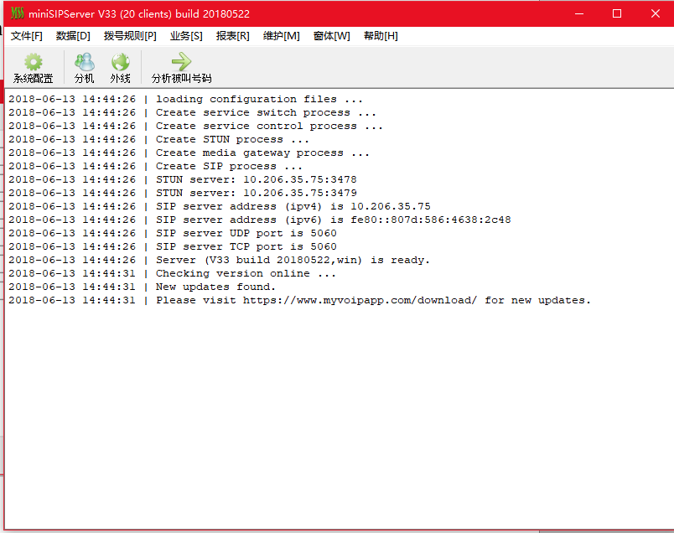
  - 配置客户端： 在两台windows客户端机器上打开MicroSIP-3.18.5客户端，点击编辑账户
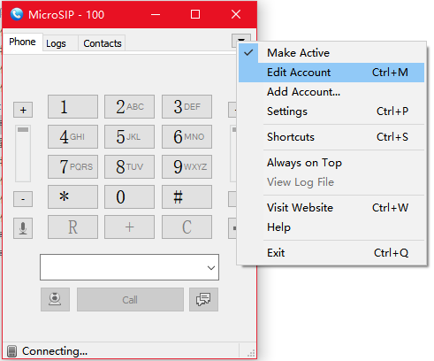
两台客户机分机号分别为100和101，配置如下：
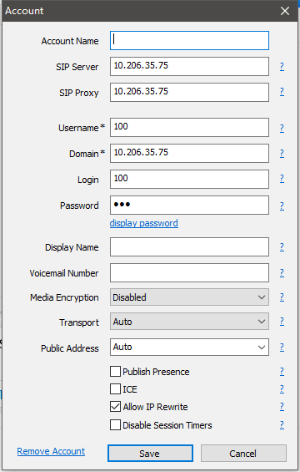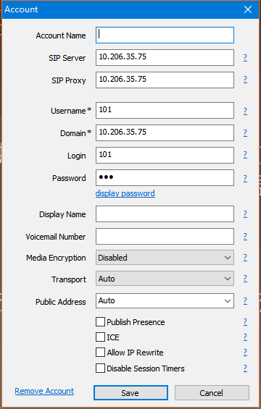

- 源代码
四、实验结果
服务器：10.206.35.75
分机100：10.206.34.207:50231
分机101：10.206.34.17:59601
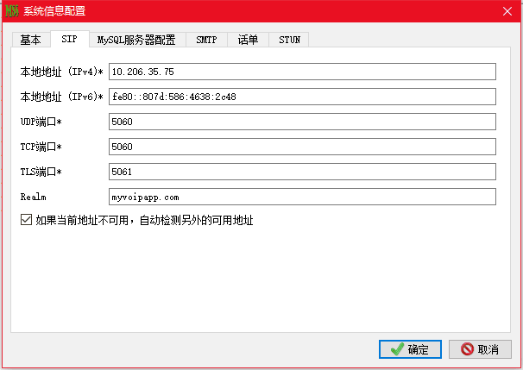

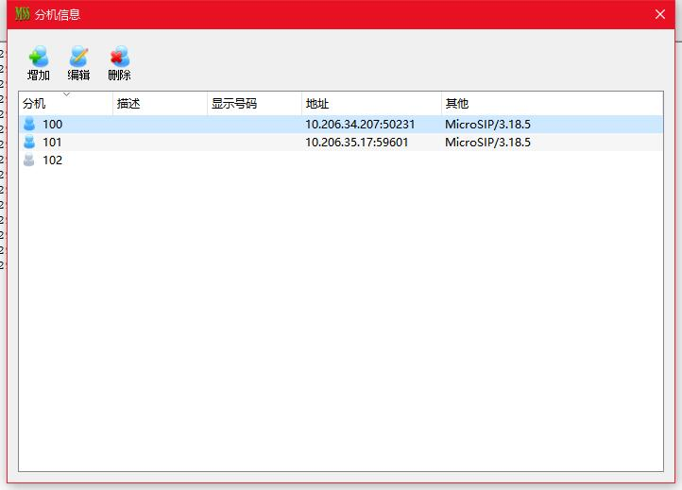
抓包结果：
分机100
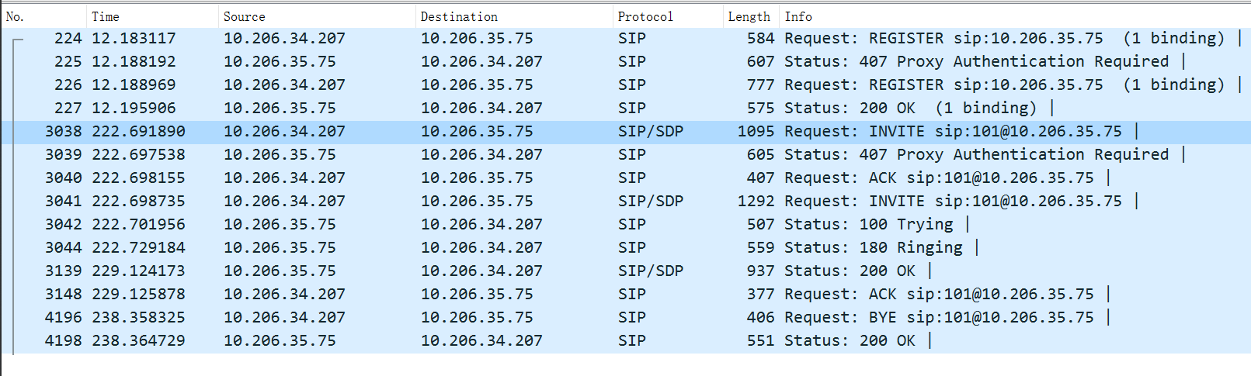
分机101
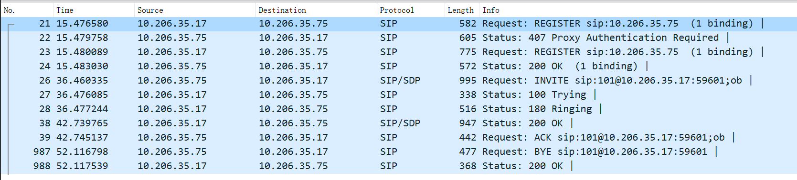
Server端：
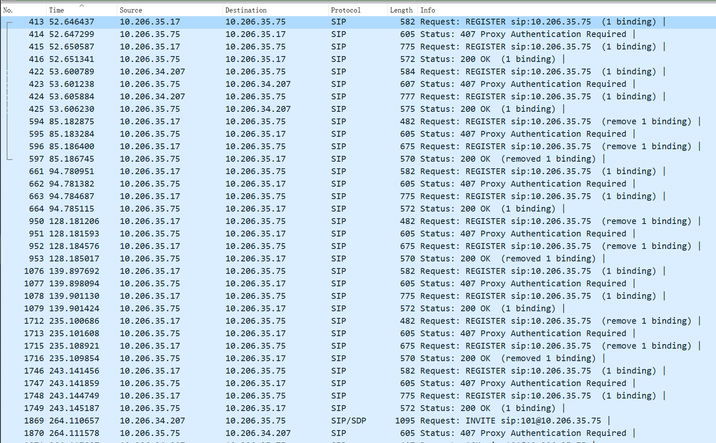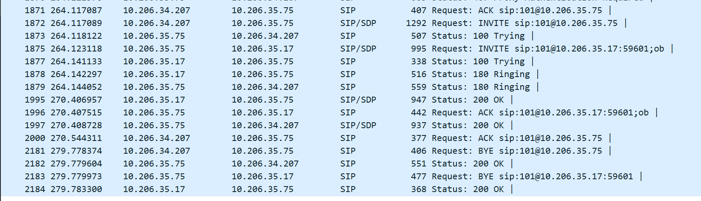
分析：
注册，以分机100为例（101相同），如图
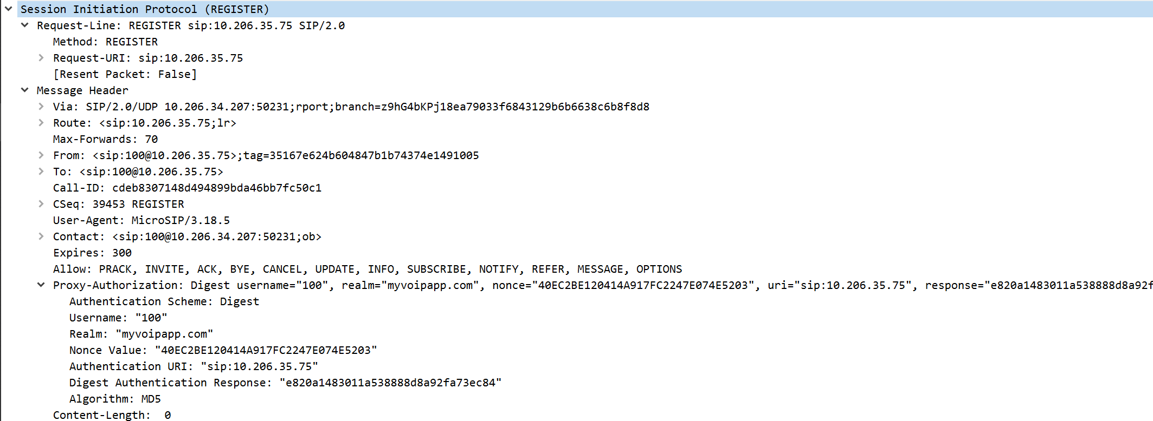
呼叫发起，分机100发送INVITE如图
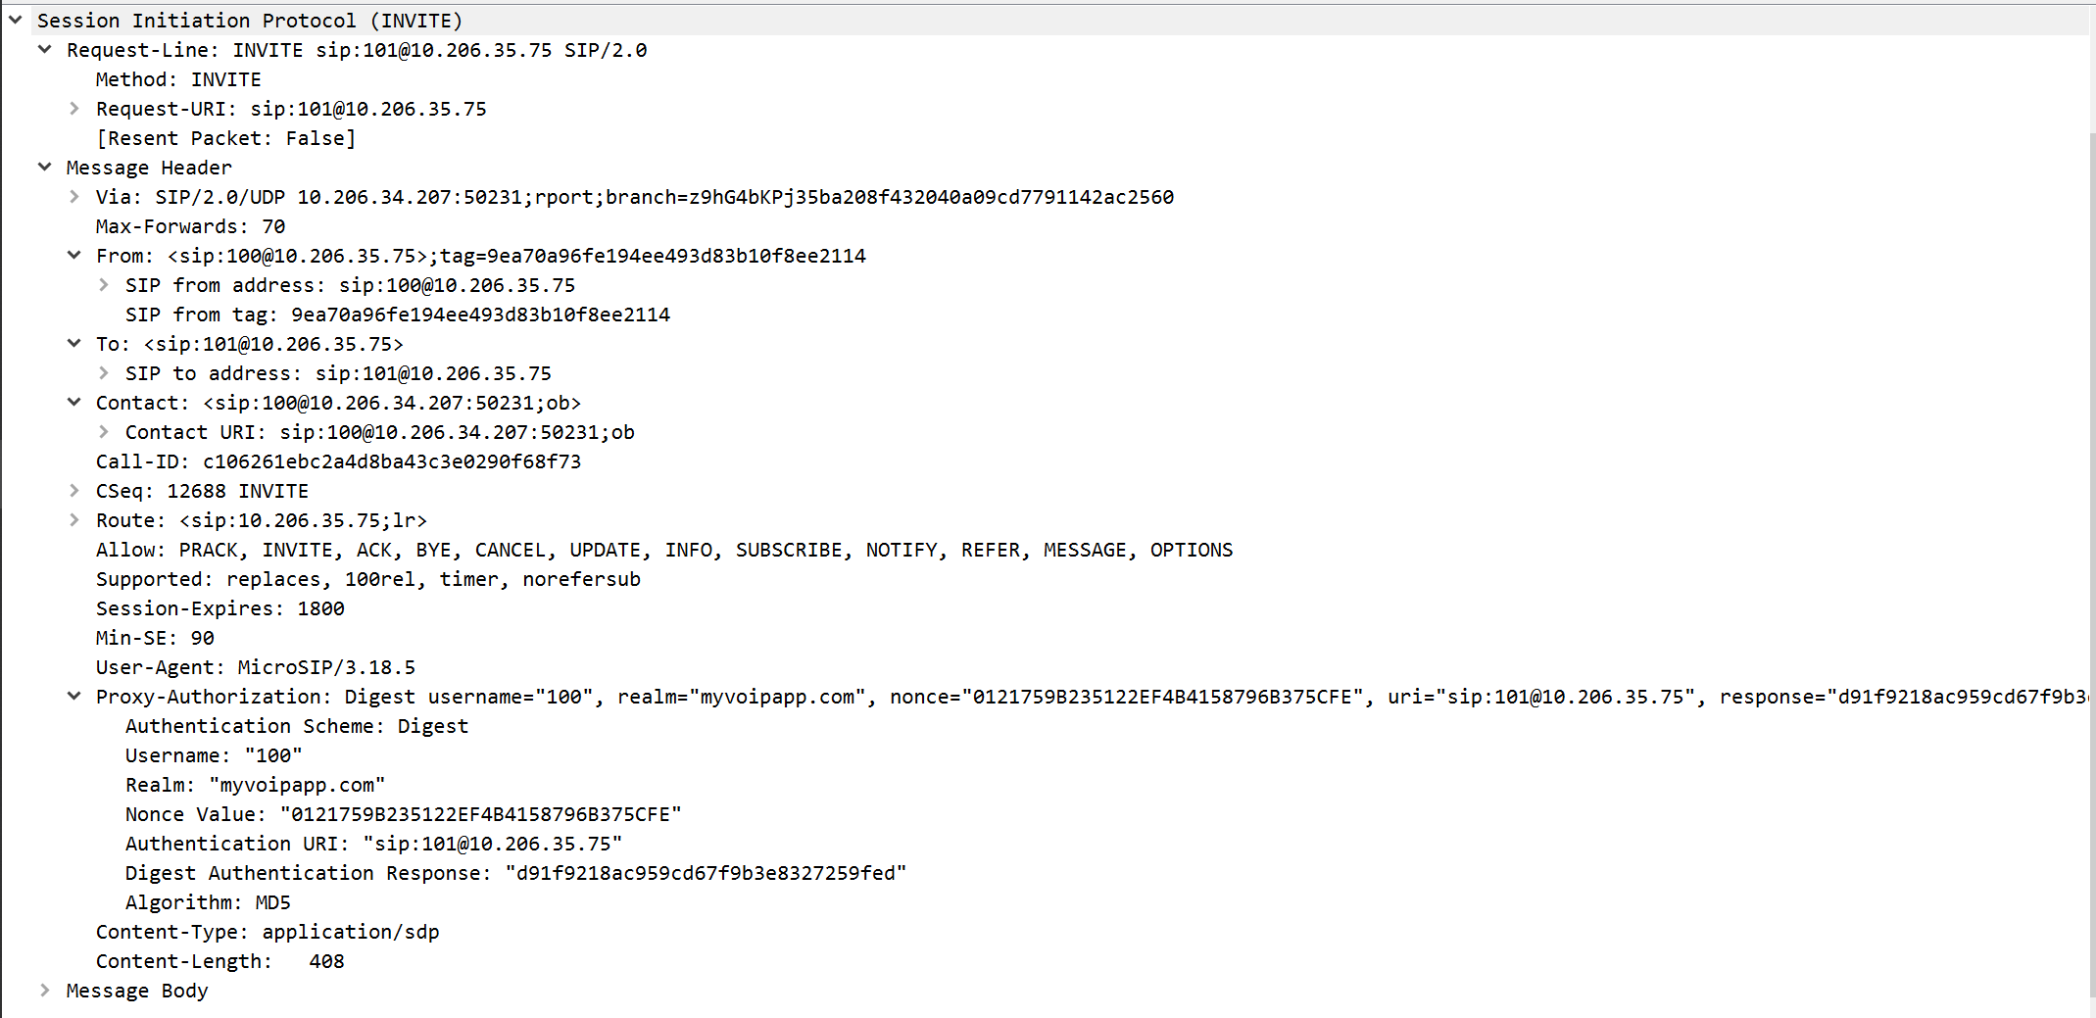
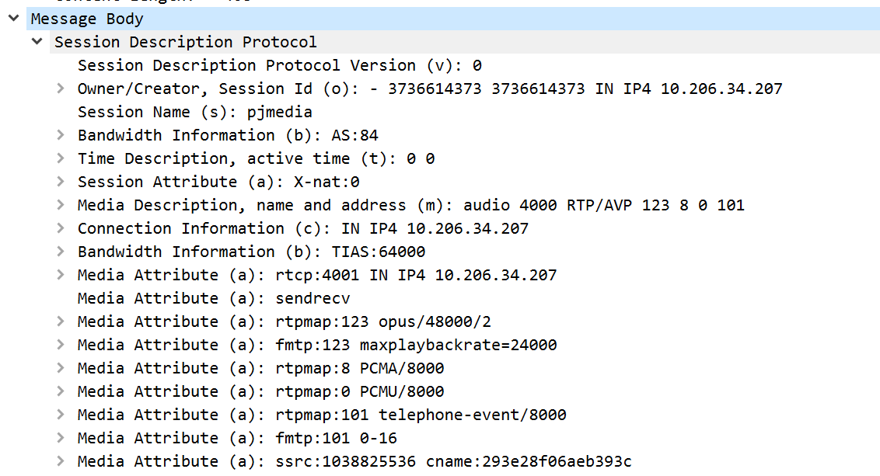
代理服务器发送INVITE如图：
代理服务器发送100 Trying给分机100，如图
分机101发送100Trying给代理服务器，如图
分机101发送180Ringing给代理服务器，如图
代理服务器发送180Ringing给分机100，如图
接听，分机101发送200OK给代理服务器，如图
代理服务器发送200OK给分机100，如图
分机100发送ACK给代理服务器，如图
代理服务器发送ACK给分机101，如图
两分机开始通话

挂断
分机100挂断电话，发送Bye给代理服务器，如图
代理服务器发送Bye给分机101，如图
分机101发送200OK给代理服务器，如图
代理服务器发送OK给分机100，如图

流程如下图：
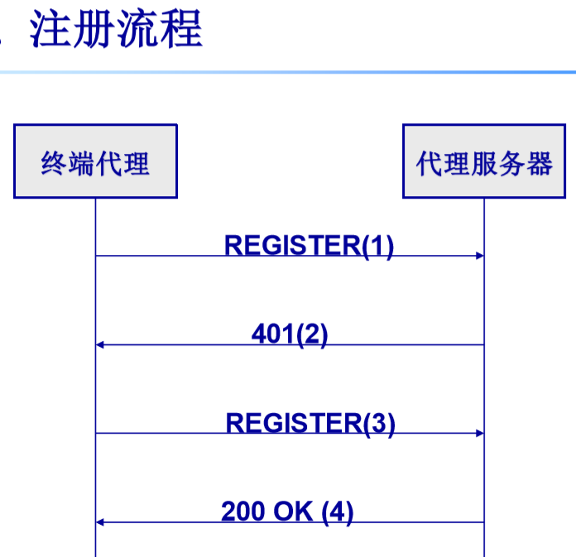
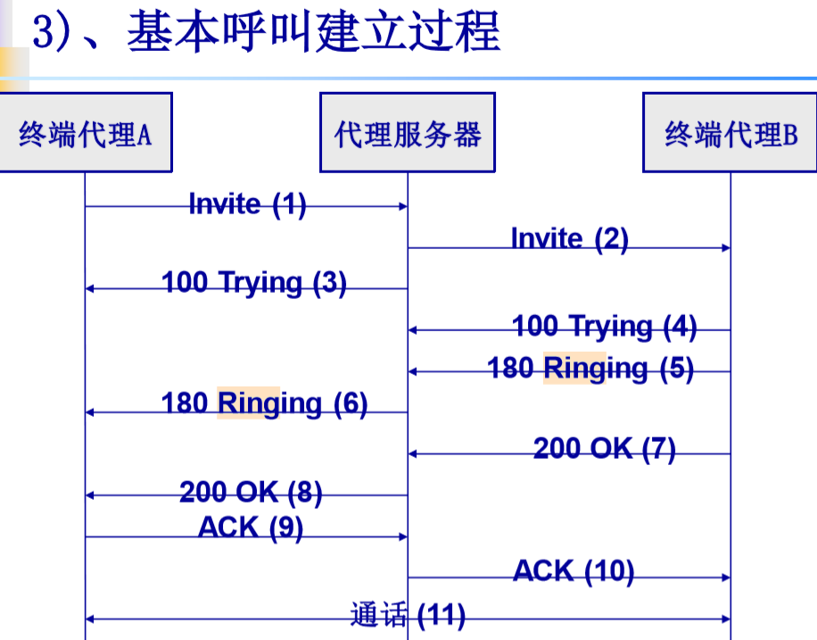
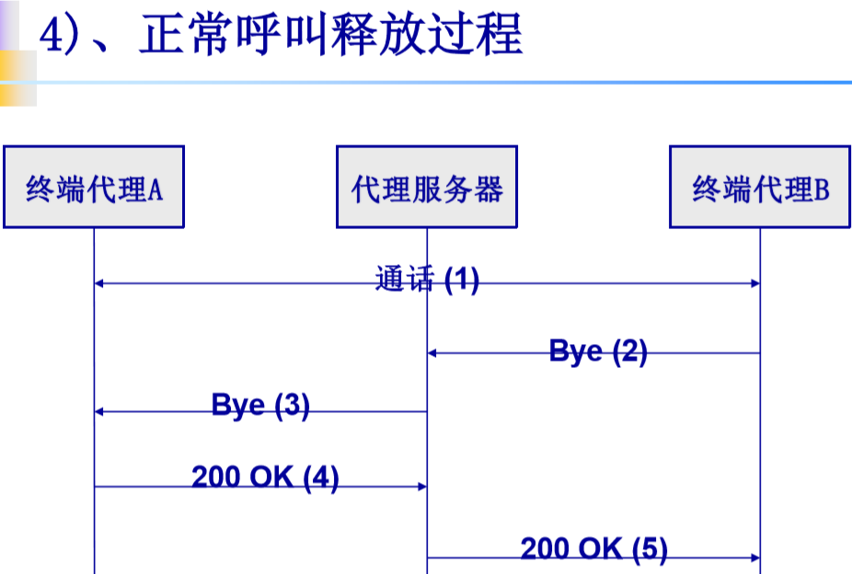

五、实验心得与总结
此次实验为小组实验，分别在同一局域网下的三台PC终端上运行，一个服务端，两个客户端。通过此次实验，更加熟悉了SIP的业务流程与协议流程，主要有注册、注销、正常呼叫释放、被叫无应答等流程。VoIP系统可基于SIP而实现，SIP的主要优点在于它简单、灵活、易扩展，其会话信令，INVITE和ACK用于建立呼叫，完成3次握手，或者用于呼叫建立后改变会话属性；BYE用于结束会话；OPTIONS用于查询服务器能力；CANCEL用于取消已经发出但未最终结束的请求；REGISER用于客户端向注册服务器注册用户位置信息。VoIP媒体协议，采用UDP封装，语音RTP包，采用特定语音编解码与传输传真技术，解决语音传输中的响应问题。
完成此次实验，收获颇丰，不仅加深了对VoIP的理解，还通过对网络数据的抓包，分析了SIP协议中信令交互与它们的重要作用。实验过程中并不是一帆风顺的，在使用wireshark抓包时，需要从一开始就打开，以便能够捕捉到拨打VoIP电话中每一步的信息交互。在小组成员合力下，实验圆满完成。SIP协议是VoIP的重要发展方向，VoIP有着价格优势与向NGN过渡的潜在价值，随着5G或更新型更为扁平化的网络结构发展应用，相信VoIP将拥有光明的前景。

